Họ và tên: ____________________ Lớp 2______ Trường Tiểu học _________________

======================================================================= TIẾNG VIỆT - TUẦN 16

A. Đọc – hiểu

I. Đọc thầm văn bản sau:

BỮA TIỆC BA MƯƠI SÁU MÓN

Trước hôm nghỉ Tết, cô Dung nói với cả lớp: “Ngày mai, chúng ta bày tiệc tiễn năm cũ, đón năm mới. Mỗi em hãy mang tới lớp một món đãi bạn." Bạn Hưng góp kẹo trái cây. Bạn Nhung góp những trái vú sữa tròn vo căng mọng hái từ vườn nhà. Bạn Hương góp mứt dừa làm cùng bà ngoại. Mỗi bạn một món, đủ thứ. Đã có bánh da lợn ướt, lại có bánh lỗ tai heo khô cong, giòn rụm. Đã có hạt dưa nhỏ bằng móng ngón tay út sơn son, lại có bánh phồng khoai to, tròn vo. Còn những miếng dưa hấu mới xẻ thì cong vút như cái miệng rộng cười hết cỡ. Khó mà kể hết các món ngon trong một bữa tiệc lớn như vậy.

Bữa tiệc của ba mươi lăm bạn lớp 2B có đến ba mươi sáu món. Món nào cũng ngon và lạ. Chưa kịp biết hết tên thì đã hết sạch!

Theo Trần Quốc Toàn

II. Dựa vào bài đọc, khoanh vào đáp án đúng nhất hoặc làm theo yêu cầu: 1. Tên những bạn nào dưới đây được nhắc đến trong đoạn văn?

A. Hưng B. Nhung C. Hương D. Cả 3 đáp án trên.

2. Món mứt dừa trong đoạn văn do ai làm?

A. Bạn Hương B. Bà ngoại bạn Hương C. Bạn Hương và bà ngoại.

3. Món ăn nào khi xẻ ra trông giống như “những chiếc miệng rộng cười hết cỡ”?

A. hạt dưa B. bánh da lợn C. dưa hấu D. vú sữa

4. Theo em, vì sao lớp 2B có 35 bạn mà lại có đến 36 món ăn?

………………………………………………………………………………………..

………………………………………………………………………………………..

………………………………………………………………………………………..

………………………………………………………………………………………..

Họ và tên: ____________________ Lớp 2______ Trường Tiểu học _________________

=======================================================================

III. Luyện tập: Bài 1.

a. Điền r hoặc d

…..òng sông …..ộng mênh mông, bốn mùa ….ạt …..ào sóng nước.

b) eo hay oeo

- Con m…… kêu ng……. ng……….

- Bố đ…… em trên chiếc xe máy đã cũ .

d) ăc hay oắt

- Vừa nhìn thấy chú công an, tên trộm đã quay ng… … đi hướng khác.

- Chiếc áo mẹ may em m…… vừa như in.

Bài 2. Viết từ ngữ chỉ hoạt động phù hợp với hình vẽ:
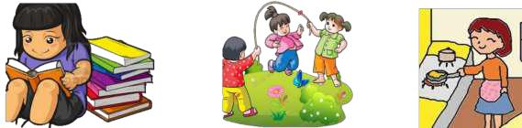

…………………….. ………………….. …………………

Bài 3. Viết câu có từ chỉ nghề nghiệp theo tranh .
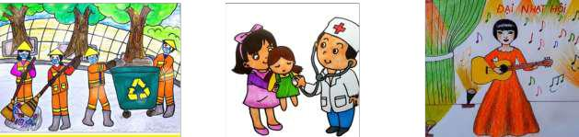

Bài 4. Gạch dưới bộ phận trả lời câu hỏi “ ở đâu” trong câu sau.

- Trên cành cây, nắng đang len lỏi đùa nghịch với tán lá.

- Chúng tôi đá bóng trên bãi đất trống.

